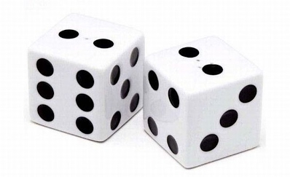
Juego de dados

Para ejercitar la suma y el cálculo mental, pueden realizar este sencillo juego. Solo se necesitan 2 dados.
El juego consiste en turnos lanzar los dos dados, sumar mentalmente el resultado (al inicio pueden necesitar contar los puntitos y verbalizar , ej. 3 y 3=6) Si quieren pueden registrar las sumas y anotar el resultado en un papel. En cada vuelta el que obtiene la suma mayor es el ganador.
Pueden jugar entre 2 o más participantes.

